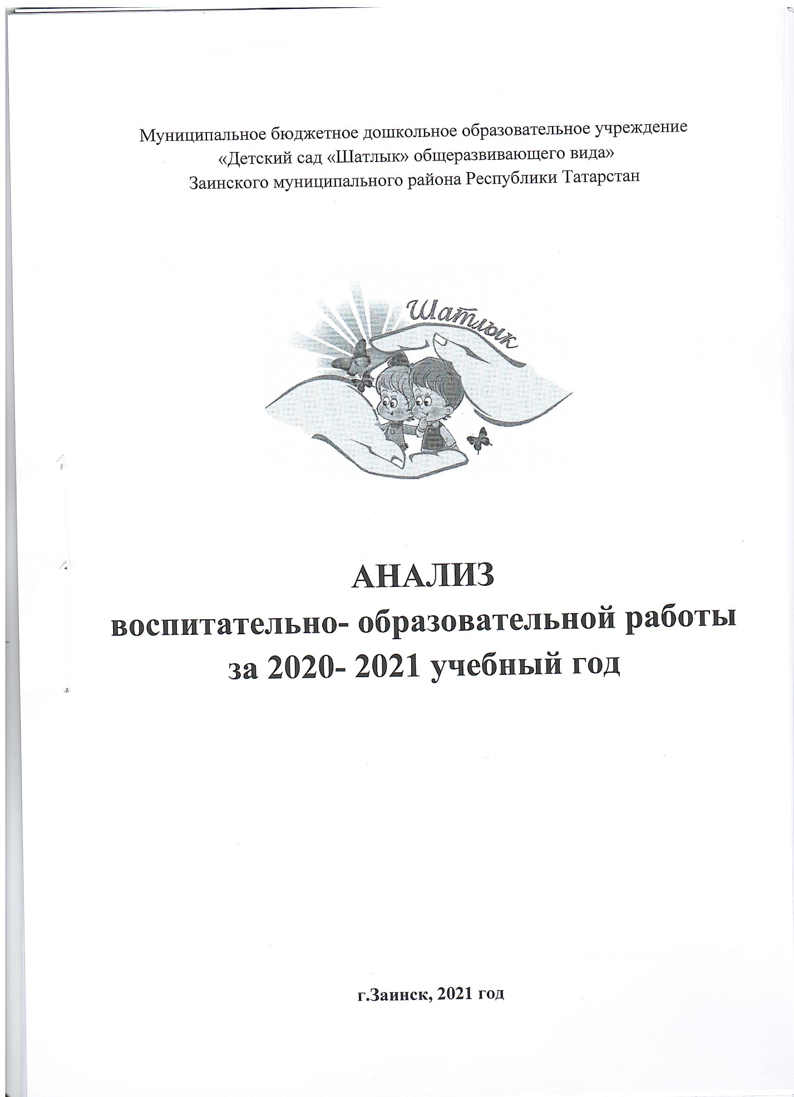

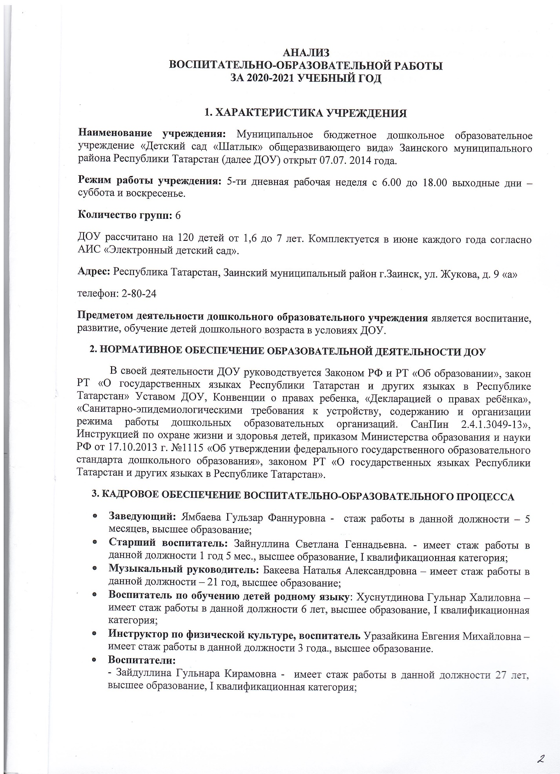

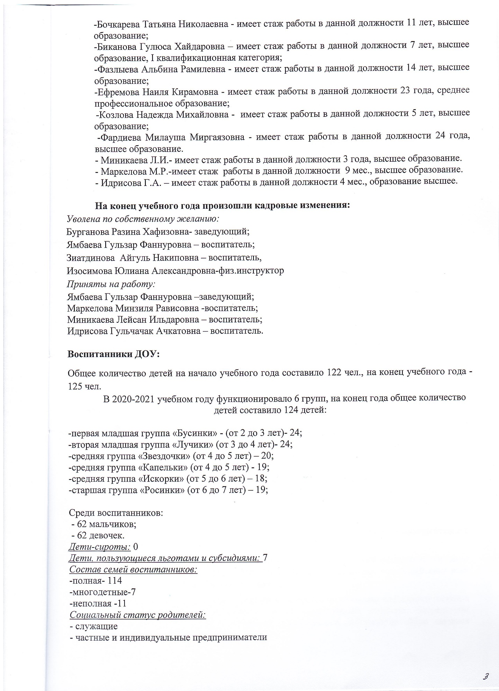

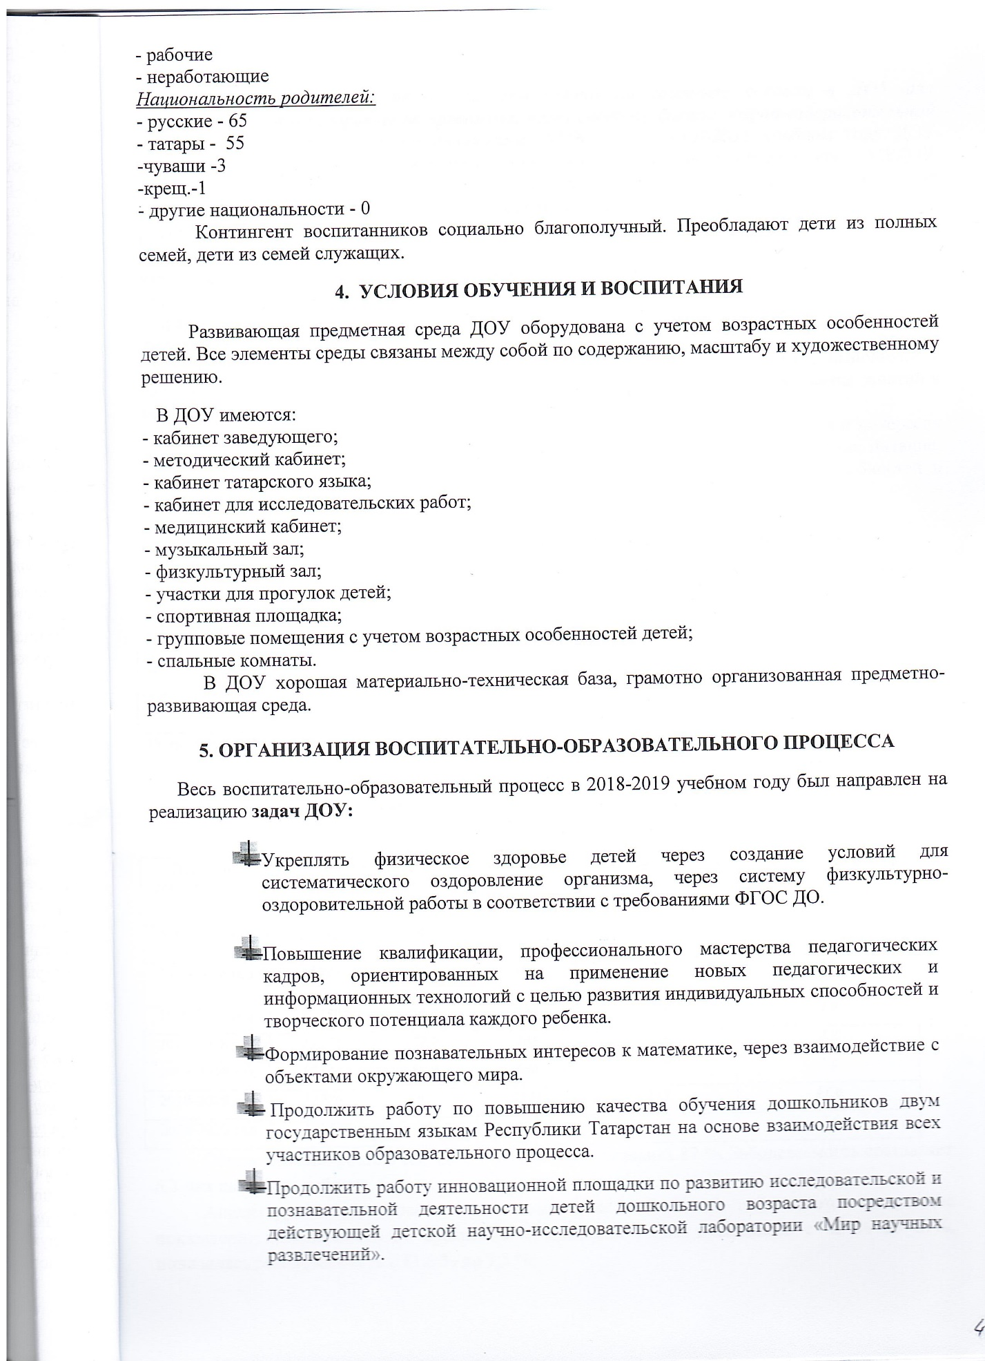

В рамках решения первой годовой задачи по созданию условий в ДОУ для систематического оздоровление организма, через систему физкультурно-оздоровительной работы в соответствии с требованиями ФГОС ДО в 2020-2021 учебном году ДОУ реализовало: основную образовательную программу дошкольного образования МБДОУ «Детский сад «Шатлык» Заинского муниципального района, разработанную на основе Примерной основной образовательной программы дошкольного образования, программу развития МБДОУ «Детский сад «Шатлык» Заинского муниципального района.
Также уделялось большое внимание оптимизации двигательного режима, с целью укрепления здоровья детей, формирования интереса к разным видам деятельности и потребности в движениях. Для этого воспитатели и специалисты использовали в работе разработанные модели оптимального двигательного режима детей с учетом возрастных и индивидуальных особенностей дошкольников.
В ДОУ созданы необходимые условия: оборудован медицинский блок, выполняются санитарно – гигиенические требования, разработан рациональный режим дня и сетка занятий в соответствии с требованиями СанПиН 2.4.1.3049-13.
Деятельность воспитанников организована с учетом состояния их здоровья и интересов и направлена на удовлетворение их потребностей, в том числе физиологических (сон, питание, отдых, пребывание на свежем воздухе и др.), познавательных, творческих, потребностей в общении.
Анализ групп здоровья воспитанников
за 2020-2021 учебный год по МБДОУ «Детский сад «Шатлык»

Начало года: 124 детей |  | Конец года: 125 детей
I гр. здоровья | 3.5% | I гр. здоровья | 8%
II гр. здоровья | 108 % | II гр. здоровья | 105 %
III гр. здоровья | 1% | III гр. здоровья | 3%
IV гр. здоровья | - | IV гр. здоровья | -

Анализ посещаемости и заболеваемости

Всего по детскому саду | Посещаемость |  | Пропуски | Списочный состав | Заболевание на одного ребенка
Всего по детскому саду | дни | % | Пропуски | Списочный состав | Заболевание на одного ребенка
2014-2015 год | 13342 | 69,5 | 1187 | 120 | 9,8
2015-2016 год | 16895 | 76,1 | 456 | 122 | 3,8
2016-2017 год | 12159 | 76,7 | 588 | 126 | 4,9
2017-2018 год | 19271 | 79,9 | 398 | 133 | 2.2
2018-2019 год | 17444 | 81,1 | 406 | 137 | 2,9
2019-2020 год | 12776 | 62 | 1311 | 113 | 11,6
2020-2021 год | 17091 | 87 | 961 | 125 | 7,5
Общая посещаемость в текущем учебном году составила 87 %. Заболеваемость составляет дня на одного ребенка.
Анализируя данные посещаемости и заболеваемости детей, наблюдаются следующие показатели: посещаемость по сравнению с прошлым годом повысилась с 62 % до 87%, понизилась заболеваемость с 11,6 % до 7,5 %.
Здоровьесберегающая направленность воспитательно - образовательного процесса обеспечивает формирование физической культуры детей и определяет общую направленность процессов реализации и освоения Программы ДОУ. Одно из основных направлений физкультурно-оздоровительной работы нашего ДОУ – это создание оптимальных условий для целесообразной двигательной активности детей, формирование у них необходимых двигательных умений и навыков, а также воспитание положительного отношения и потребности к физическим упражнениям.
Оздоровительную работу курирует врач-педиатр Заинской ЦРБ, которая осуществляет лечебно-профилактическую помощь детям, даёт рекомендации родителям по укреплению здоровья детей и предупреждению вирусных, инфекционных заболеваний, проводит совместную работу с педагогическим коллективом по реабилитации детей в условиях детского сада.
Проводятся следующие профилактические мероприятия:
Медицинским персоналом ДОУ:
- осмотр детей старшей медсестрой во время утреннего приема;
- антропометрические замеры 1 раз в 3 месяца детей от 2 до 3 лет и 1 раз в 6 месяцев детей от 3 до 7 лет;
- анализ заболеваемости 1 раз в месяц, 1 раз в квартал, 1 раз в год;
- ежемесячное подведение итогов посещаемости детей;
- осмотр детей педиатром;
- лечебно-профилактические мероприятия:
- витаминотерапия;
- в зимний период – фитонциды, с-витаминизация третьего блюда, кварцевание (холодный период);
- выступление на общих родительских собраниях;
- просветительская работа с педагогами и родителями: «Здоровое питание ребенка» «Соответствие одежды детей сезону», «Привлекаем детей к спорту», «Роль двигательной активности в развитии ребенка» «Профилактика детского травматизма», «Профилактика энтеробиоза», «Профилактика ОРВИ и гриппа», «Профилактика и меры предупреждения короновируса», видео –ролики «Средства защиты от инфекции короновируса» и др.
Ежегодно проводятся профилактические прививки и вакцинация против гриппа.
Воспитателями:
Во всех возрастных группах ведутся паспорта здоровья воспитанников, где четко отслеживаются все антропометрические данные, группа здоровья и другие показатели.
Инструктором по физической культуре Уразайкиной Е.М.. проведены: консультация «Нестандартное оборудование, как инновационное средство физического воспитания в ДОУ», «Народные подвижные игры», мероприятия, посвященные Дню защитника Отечества.

К участию в этих мероприятиях привлекаются и дети, воспитатели, родители, узкие специалисты.
Ежедневно проводятся закаливающие процедуры:
-В первой младшей «Бусинки», во второй младшей группе «Лучики», в средних группах «Звездочки» и «Капельки»: контрастные воздушные ванны после сна. Гимнастика. Полоскание рта после еды. Обширное умывание после сна. Ходьба по корригирующим массажным дорожкам. Солнечные и воздушные ванны.
Работа учреждения многогранна и многопланова. В центре всей этой огромной работы находится только ребенок. Это смысл и цель всей педагогической деятельности нашего коллектива.

В целях повышения квалификации, профессионального мастерства педагогических кадров, ориентированных на применение новых педагогических и информационных технологий с целью развития индивидуальных способностей и творческого потенциала каждого ребенка в текущем учебном году были проведены:

Курсы повышения квалификации прошла в апреле 2021 г. старший воспитатель Зайнуллина С.Г. тема: «Совершенствование компетентности старшего воспитателя в условиях реализации ФГОС дошкольного образования (в том числе 16 часов по особенностям организации работы с детьми ОВЗ), 72 часа;
В апреле 2021 г. прошла курсы воспитатель Козлова Н.М.., тема: Совершенствование профессиональной компетентности воспитателя в условиях реализации ФГОС дошкольного образования (в том числе 16 часов по особенностям организации работы с детьми ОВЗ), 72 часа;
В сентябре месяце пройдет курсы воспитатель Ефремова Н.К. тема: Совершенствование профессиональной компетентности воспитателя в условиях реализации ФГОС дошкольного образования (в том числе 16 часов по особенностям организации работы с детьми ОВЗ), 72 часа; «Планирование и организация образовательной деятельности в ДОО в условиях реализации ФГОС ДО»,72 часа.
В ноябре месяце пройдет курсы Биканова Г.Х. Тема: «Новые практики и инструменты психологического и интеллектуального развития дошкольников», 72 часа.
С целью планирования, анализа деятельности, определения перспективы и путей решения годовых задач организованы педагогические советы:
- педсовет № 1 (установочный) «Основные направления работы дошкольного учреждения в 2020 – 2021 учебном году»
-педсовет № 2 «Развивающая предметно-пространственная среда ДОУ в соответствии ФГОС»;
-педсовет № 3 (тематический) «Коллекционирование как метод познавательно -исследовательской деятельности дошкольников»
-педсовет № 4 «Анализ воспитательно-образовательной работы ДОУ за 2020-2021 учебный год»

В ДОУ работают 14 педагогов, из которых 13 педагогов- 93 % имеют высшее образование, 1 педагог- 7 % - средне - специальное образование.
Образовательный уровень:
Высшее образование | Средне-специальное образование
14 | 1

В 2020-2021 учебном году в ДОУ 57 % (8 педагогов) педагогов имеют первую квалификационную категорию и 36% (5 педагогов) не имеют квалификационных категорий, 7% (1 педагог) имеет высшую квалификационную категорию
7 % (1 педагог) педагог имеет СЗД (в перспективе 1 педагог в 2021 г. пройдет аттестацию на соответствие занимаемой должности (Уразайкина Е.М.)

Квалификационный уровень:

Высшая категория | I категория | СЗД | Без категории
1 | 8 | 1 | 4

Для реализации задачи по организации в ДОУ развивающей предметно-пространственной среды в соответствии с ФГОС в текущем учебном году были проведены:

-Тематический контроль «Организация развивающей предметно-пространственной среды в соответствии с ФГОС»
-Мониторинг состояния развивающей предметно-пространственной среды и её использования.
Провести системный анализ педагогической деятельности по проектированию комфортной РППС в возрастных группах ДОУ;
- Педагогический совет № 2 «Развивающая предметно-пространственная среда ДОУ в соответствии ФГОС»
-Творческая мастерская: «Новые формы взаимодействия с социумом по созданию РППС»;
- Разработка рекомендаций по привлечению родителей по созданию развивающей предметно – пространственной среды в соответствии с ФГОС ДОО;
- Презентация «Развивающая предметно-пространственная среда в группе» - воспитатели групп (Педагогам предлагается осуществить самоанализ состояния предметно-пространственной среды в своих группах;
- Музыкальная развивающая предметно -пространственная среда как средство эмоционального развития ребёнка;
-Развивающая предметно – пространственная среда кабинета татарского языка. Минутка УМК и ЭРС;
- Командная игра «Что вы знаете о РПП среде?»
В январе 2021 года в ДОУ был организован муниципальный семинар «Коллекционирование как форма развития познавательного интереса и познавательно – исследовательской деятельности у детей дошкольного возраста»
Целью семинара стало - систематизация и углубление знаний педагогического коллектива по вопросу развития познавательно-исследовательской деятельности детей дошкольного возраста методом коллекционирования, совершенствование педагогического мастерства.

В этом учебном году в связи со сложившейся пандемией, семинар проводился в дистанционной форме. Вся работа семинара была организована на платформе социальной сети в закрытой группе VK «В Контакте».
В работе семинара приняли участие 10 детских садов и 30 педагогов.
Воспитатели и логопеды предоставили свой опыт работы по теме коллекционирования в виде с презентаций, мастер-классов, проектов, видео-занятий, видеофрагментов работы с детьми.
Подводя итоги семинара, можно сделать вывод, что в каждом детском саду нашего города уделяется огромное внимание теме коллекционирования. В разных возрастных группах педагоги разрабатывают интересные по данной тематике, воспитатели совместно с детьми и их родителями организовывают тематические выставки по коллекционированию.

В апреле 2021 года состоялись групповые итоговые родительские собрания, на которых были подведены итоги уходящего года детского сада, были озвучены все достижения детей на конец года.

Старший воспитатель подвела итоги участия коллектива в мероприятиях различного уровня.
- консультации «Особенности организации деятельности по формированию элементарных математических представлений у дошкольников», «Поговорим о педагогике», «Формы организации музыкальной деятельности в детском саду», «Особенности организации деятельности по художественно-эстетическому развитию в условиях ФГОС ДО», «Современные проблемы взаимодействия семьи с ДОУ», «Основы безопасности в сети Интернет»;
- оформление стендового уголка в методическом кабинете «ФГОС в ДОУ»;
- участие педагогов в муниципальных и региональных семинарах по ФГОС;
- размещение на сайте ДОУ информации о ФГОС ДО;
- открытые просмотры педагогической деятельности, коллективные мероприятия.
Была продолжена работа по повышению качества обучения детей двум государственным языкам РТ с использованием в образовательном процессе новых инновационных технологий.
В своей работе педагоги продолжают использовать информационные интерактивные папки «Лэпбуки» при обучении детей двум государственным языкам РТ. В этом учебном году.
Для воспитанников ДОУ организованы и проведен конкурс чтецов по стихотворениям Мусы Джалиля, конкурс стихотворений по произведениям Г.Тукая, праздник “Навруз”, выставка, посвященная творчеству М.Джалиля, Г.Тукая, участие в конкурсе “Сәләтле бала”, творческий вечер А.Алиша, участие детей старшей, подготовительной группы в муниципальном конкурсе “Бехетле балачак”, “Туган җирем – Татарстан, туган телем – татар теле”, учатие в мунципальном этапе республиканского конкурса “Татар кызы, татар малае-2021”, участие в муниципальной выставке “Түбәтәем укалы”, открытие года “Родных языков и народного единства”, республиканский конкурс видео роликов “Читаем Тукая”

Результаты диагностирования детей по татарскому языку
на конец 2020– 2021 учебного года.

Диагностику провела: Воспитатель по обучению детей татарскому языку Хуснутдинова Г.Х.
Всего обследовано: 37 детей
Диагностика включила в себя по 5 заданий к проектам «Минем өем», “Уйный-уйный үсәбез”:
- Ответить на вопрос;
- Составить диалог;
- Рассказать по картине;
- Участвовать в дидактической , сюжетно-ролевой игре;
- Описать игрушку.

Старшая группа “Искорки”, обследовано 18 детей
Уровни | “Искорки”
Количество детей | 18
Высокий | 6-33%
Средний | 12-67 %
Ниже среднего | 0%
По итогам диагностики, в старшей группе низкий уровень знаний у детей не выявлено. На лето для старших групп можно включить следующие игры, упражнения: “Кәрзиндә нәрсә бар?”, “Исемен әйтсәң бирәм”, “Әйе – юк”, “Дөрес сана”, “Ничә?”. Ситуативные упражнения “Акбайга уенчык бүләк ит”, “Дустыңны сыйла”, “Бабай (әби) кунакка килә”.

Подготовительная группа «Росинки» обследовано 19 детей
Уровни | «Росинки»
Количество детей: | 19
Высокий | 3 – 16%
Средний | 16 – 84%
Ниже среднего | -

По итогам диагностики в подготовительной группе, низкий уровень знаний не выявлено.
Диагностика для русскоязычных детей включает 5 заданий по проекту УМК “Уйный-уйный үсәбез”. Первое задание – использование лексики по поекту “Уйный-уйный үсәбез”.
№  п\п | ФИО  педагога, должность | Мероприятия | Результат
1. | Хуснутдинова Гульнар Халилловна воспитатель по обучению детей татарскому языку | - за активное участие и помощь в проведении литературного вечера «Туган телем - горурлыгым» в центральной городской библиотеке, ноябрь, 2020;  - «Бәхет йолдызы» республиканский фестиваль-конкурс национального татарского искусства, подготовка группу воспитанников в номинации вокал-ансамбль, ноябрь, 2020;  - «Сәләтле бала - 2020» V муниципальный конкурс, подготовка воспитанника Исаевой Софьи, декабрь, 2020;  - участие на зональном семинаре «Региональный компонент  – как средство интеграции содержания дошкольного образования в условиях реализации ФГОС ДО» на базе МБДОУ «детский сад общеразвивающего вида №1» Нижнекамского муниципального района РТ, 15 декабря, 2020;  - за активное участие в онлайн-флешмобе, посвященного 115-летию со дня рождения Мусы Джалиля и Году родных языков и народного единства в Татарстане, МБУК «Заинский Краеведческий музей», подготовка воспитанника Хабибрахмановой Диляры, январь, 2021;  - участие в муниципальном семинаре-практикуме «Коллекционирование как форма развития познавательного интереса и познавательно-исследовательской деятельности у детей дошкольного возраста», на базе МБДОУ «Детский сад «Шатлык» ЗМР РТ, январь, 2021;  - «Туган җирем – Татарстан, туган телем – татар теле», муниципальный конкурс чтецов, подготовка воспитанника Хайруллиной Язили, 26 февраль, 2021;  - «Татар малае, Татар кызы - 2021», муниципальный этап республиканского конкурса, подготовка воспитанника Хабибрахмановой Диляры, март 2021;  - участие в I Республиканском профессиональном конкурсе «Играем, речь развиваем» в рамках семинара-практикума: «Речевое развитие детей дошкольного возраста в условиях реализации ФГОС ДО: опыт, традиции, инновации», в номинации «Работаем с родителями», март, 2021;  - участие в I Республиканском профессиональном конкурсе «Играем, речь развиваем» в рамках семинара-практикума: «Речевое развитие детей дошкольного возраста в условиях реализации ФГОС ДО: опыт, традиции, инновации», в номинации «Детское словотворчество», март, 2021;  - участие в I Республиканском смотр-конкурсе среди детей дошкольного возраста «Нәүрүз гүзәле», МБДОУ «Детский сад комбинированного вида №12 «Крепыш» Менделеевского муниципального района РТ подготовка воспитанника Исаевой Софьи, апрель, 2021;  - «Бәхетле балачак - 2021» VI муниципальный конкур чтецов, подготовка воспитанника Хайруллиной Язили, апрель, 2021;  - «Бәхетле балачак - 2021» VI муниципальный конкурс чтецов, подготовка воспитанника Исаевой Софьи, апрель, 2021;  - республиканский конкурс чтецов по творчеству Габдуллы Тукая, подготовка воспитанника Хайруллиной Язили, апрель,2021. | Благодарственное письмо  Диплом  1 степени  Диплом победителя в номинации  «Зрительские симпатии»  Сертификат  Благодарственное письмо  Сертификат  Диплом  2 степени  Диплом победителя в номинации «Иң җитез»  Диплом  I cтепени  Диплом  I cтепени  Диплом  I cтепени  Диплом  I cтепени  Диплом  II cтепени  Диплом
2. | Зайнуллина Светлана Геннадьевна  старший воспитатель | -участие в зональном семинаре “Региональный компонент-как средство интеграции содержания дошкольногго образования в условиях реализации ФГОС ДО” МБДОУ “Детский сад общеразвивающего вида №1” г. Нижнекамск, 2020 г.;  - участие в зоональном семинаре- практикуме для педагогических работников дошкольных образовательных учреждений для педагогов дошкольных учреждений по теме: « Современные образовательные технологии в дошкольной образовательной организации », МБДОУ Волшебная с казка”2021 г.;  -участие в региональном семинаре-практикуме для педагогов дошкольных образовательных учреждений по теме “Совресенные подходы к организации образовательной деятельности в ДОО,как услолвие освоения культурных практик детьми дошкольногг возраста”, МБДОУ “Дюймовочка” март 2021 г;  -участи в семинаре по теме “Основы воспитания и обучения детей дошкольного возраста”, (Н.М.Метенова), г. Набережные Челны, апрель 2021 г;  -участие в санитрано просветительской программе “Основы здорового питания дошкольников”, Новосибирск 2020 г.  -участие в 1 Республикаском профессиональном конкурсе “Играем, речь развиваем” в расках семминара-практикума “Речевое развитие детей дошкольногог возраста в условиях реализации ФГОС ДО”, МБДОУ “Детский сад №12” г. Менделеевск, февраль 2021 г.;  -участие в III Региональном фотоконкурсе «Бережем планету вместе» в номинации «Зеленые горизонты», г. Заинск МБДОУ «Рябинка», 2020 г;  -организовала и провела муниципальный семинар-практикум «Коллекционирование как форма развития познавательного интереса и познавательно-исследовательской деятельности у детей дошкольного возраста», МБДОУ «Шатлык», январь 2021 г.  -участие в зональном конкурсе дидактических материалов «Моя педагогическая находка», г. Нижнекамск, 2021 г. | Сертификат  Сертификат  Сертификат  Сертификат  Сертификат  Диплом II степени  Диплом II степени  Сертификат  Диплом участника
3. | Зайдуллина Гульнара Кирамовна  воспитатель | -участие во II муниципальный конкурс юных чтецов «Звонкое эхо Победы» (Борисова Алиса III), 2020 г.  - участие в выставке муниципального семинара – практикума «Сочинение авторских сказок как форма взаимодействия с семьей» 2020;  -участие в зональном семинаре- практикуме для педагогов  ДОО «Развитие интеллектуальных и языковых способностей дошкольников» 2021;  - участие в муниципальном семинаре семинаре – практикуме «Коллекционирование как форма развития познавательного интереса и познавательно – исследовательской деятельности у детей дошкольного возраста» 2021;  - участие в городском конкурсе – выставке «В мире кукол» 2021; | Сертификат  Сертификат  Сертификат  Сертификат  Сертификат  Диплом
4. | Миникаева Лейсан Ильдаровна  воспитатель | - участие в муниципальном семинаре-практикуме для педагогов дошкольных образовательных учреждений «Коллекционирование как форма развития познавательного интереса и познавательно – исследовательской деятельности у детей дошкольного возраста»  г. Заинск МБДОУ Детский сад «Шатлык» 2021 | Сертификат
5. | Биканова Гулюса Хайдаровна  воспитатель | - участие в муниципальном семинаре семинаре – практикуме «Коллекционирование как форма развития познавательного интереса и познавательно – исследовательской деятельности у детей дошкольного возраста» 2021;  - участие в зональном семинаре для педагогов дошкольных образовательных учреждений «Со здоровьем мы дружны – вирусы нам не страшны» на базе МБДОУ «Детский сад «Лесная сказка» общеразвивающего вида» 2021г.;  - участие в l Республиканском профессиональном конкурсе «играем, речь развиваем» в рамках семинара – практикума: «речевое развитие детей дошкольного возраста в условиях реализации ФГОС ДО: опыт , традиции , инновации»  -участие в зональном конкурсе дидактических материалов «Моя педагогическая находка», г. Нижнекамск, 2021 г.  - участие в региональном семинаре- практикуме «Повышение экологической компетенции педагогов ДОУ» 2021г. | Сертификат  Сертификат  Диплом 2 степени  Диплом участника  Сертификат
6. | Бочкарева Татьяна Николаевна, воспитатель | - участие в муниципальном семинаре семинаре – практикуме «Коллекционирование как форма развития познавательного интереса и познавательно – исследовательской деятельности у детей дошкольного возраста» 2021;  -Участие в региональном семинаре –практикуме по программе повышения квалификации «Школа специалиста консультационного центра.» 2020 г октябрь  г. Набережные Челны  -Участие в реализации мероприятий федерального проекта «Поддержка семей, имеющих детей.» национального проекта «Образование». 2020 г октябрь, Набережные Челны  -Участие во 2 Всероссийском форуме «Воспитатели России» «Воспитаем здорового ребенка Региона». 16 апреля 2021г г. Москва. | Сертификат  Сертификат  Благодарственное письмо  Сертификат
7. | Фардиева Милауша Миргазямовна  воспитатель | - участие в республиканском семинаре – практикуме по теме: «Профессиональный стандарт «Педагог». Профессионализм воспитателя в контексте организации ведущих видов деятельности как условие реализации ФГОС ДО» г.Нижнекамск, 2020 год;  - участие в выставке муниципального семинара – практикума «Коллекционирование как форма развития познавательного интереса и познавательно-исследовательской деятельности у детей дошкольного возраста» на базе МБДОУ «Детский сад «Шатлык», г. Заинск, 2021 год;  - участие I Республиканского конкурса «Преемственность поколений. Буыннар бэйлэнеше озелмэсен», 2021 год;  - Всероссийский конкурс «День Победы – главный праздник» сайт «Мир педагога», 2021 год;  -участие в зональном конкурсе дидактических материалов «Моя педагогическая находка», г. Нижнекамск, 2021 г.  - Всероссийский конкурс «Охрана окружающей среды» сайт «Мир педагога», 2021 год;  - Всероссийский конкурс «Матрешки» сайт «Мир педагога», 2021 год. | Сертификат  Сертификат  Диплом 2 степени  Диплом лауреата 1 степени  Диплом участника  Диплом лауреата 1 степени  Диплом лауреата 1 степени
8. | Фазлыева Альбина Рамилевна  воспитатель | - участие в муниципальном семинаре-практикуме для педагогов дошкольных образовательных учреждений «Коллекционирование как форма развития познавательного интереса и познавательно – исследовательской деятельности у детей дошкольного возраста», г. Заинск МБДОУ Детский сад «Шатлык» 2021;  - участие региональном семинаре-практикуме для педагогов дошкольных образовательных учреждений «Традиции и инновации в обучении дошкольников правилам дорожного движения», Заинск МБДОУ Детский сад «Солнышко » 2020 г.;  - участие в благотворительной акция «Добрые крышечки »  - публикация на сайте инфоурок https://infourok.ru/user/fazlieva-albina-ramilevna1  «Технология коллекционирования в детском саду», 2021 г.;  -публикация на сайте инфоурок https://infourok.ru/user/fazlieva-albina-ramilevna1 «Удивительный мир открытки» 2021 г.;  -Учи.ру Программа «Активный учитель Апрель»  - Учи .ру «Безопасные дороги»  - Учи .ру Грамота «Путешествие в Индию»  - Учи .ру Грамота «Покорение Рима »  -участие в республиканском конкурсе “Зеленый огонек”, 2021 г. | Сертификат  Сертификат  Благодарность  Свидетельство  Свидетельство  Сертификат  Грамота  Грамота  Грамота  Диплом 3 место
9. | Уразайкина Евгения Михайловна  инструктор по физической культуре | -участие в зональном конкурсе дидактических материалов «Моя педагогическая находка», г. Нижнекамск, 2021 г.;  -участие в региональном семинаре-практике для педагогических работников дошкольников образовательных учреждений “Повышение экологической компетентности педагогов ДОУ”, МБДОУ “Детский сад “Красная Шапочка”, г.Заинск, 2021г.  -участие в городском ММО среди физ.инструкторов , г.Заинс к, 2021.;  -прослушала вебинар на тему: “9 шагов к идиальной памяти и вниманию ребенка”, 2021г.;  -учатие в спортивной игре “Зарница” среди ДОУ г.Заинска., 2021 г. | Диплом участника  Сертификат  Справка  Сертификат  1 место
10. | Козлова Надежда Михайловна  воспитатель | -республиканский фестиваль конкурс «Первые шаги», 2021г.;  -муниципальный фестиваль народного искусства «Голос дети», (Д/с «Солнышко»), 2021г.;  - муниципальный семинар-практикум «Коллекционирование, как форма развития познавательного интереса и познавательно-исследовательской деятельности у детей дошкольного возраста (МБДОУ «Шатлык»), 2021г.  - муниципальный семинар-практикум « Сочинение авторских сказок как форма взаимодействия с семьей» (МБДОУ «Шатлык»), 2020г.;  - выставка муниципального семинара-практикума  « Сочинение авторских сказок как форма взаимодействия с семьей» (МБДОУ «Шатлык»), 2020г;  - выступление из опыта работы по теме: «Организация консультативной работы с родителями» (МБДОУ № 95 «Балкыш», г. Наб. Челны), 2021г.;  -участие в реализации мероприятия федерального проекта «Образование» , на тему: «Поддержка семей имеющих детей», 2020г.; | Диплом II степени  Диплом  Сертификат  Сертификат  Сертификат  Сертификат  Благодарственное письмо
11. | Бакеева Наталья Александровна музыкальный руководитель | 2020 год г. Н. Челны, Республиканский фестиваль-конкурс национального татарского искусства «Бэхет йолдызы» Вокальный ансамбль «А-солька»;  2020 год г. Н. Челны, Республиканский фестиваль-конкурс национального татарского искусства «Бэхет йолдызы» Хабибрахманова Диляра;  2020 год г. Н. Челны, Республиканский фестиваль-конкурс национального татарского искусства «Бэхет йолдызы» Хаируллина Язиля;  2020 год г. Заинск. Муниципальное бюджетное учреждение культуры «Центральная библиотечная система» литературный вечер «Туган телем-горурлыгым»  2021 год г. Н. Челны, Республиканский фестиваль-конкурс юных исполнителей «Первые шаги»,  Хореографический ансамбль «Дорога детства» с танцем «Кар бртеклере»:  2021 год г. Н. Челны, Республиканский фестиваль-конкурс юных исполнителей «Первые шаги»,  Вокальный ансамбль «А-солька»:  2021 год г. Н. Челны, Республиканский фестиваль-конкурс юных исполнителей «Первые шаги» Хабибрахманова Диляра:  2021 год г. Н. Челны, Республиканский фестиваль-конкурс юных исполнителей «Первые шаги» Хаируллина Язиля;  2021 год г. Н. Челны, Республиканский фестиваль-конкурс юных исполнителей «Первые шаги» Гумерова Ляйсан;  2021 год г. Н. Челны, XIV Республиканский фестиваль-конкурс современного вокального творчества «Созвучие» Саенко Виктория;  2021 год г. Н. Челны, XIV Республиканский фестиваль-конкурс современного вокального творчества «Созвучие» Хаируллина Язиля;  2021 год г. Н. Челны, XIV Республиканский фестиваль-конкурс современного вокального творчества «Созвучие» Cултанова Самина и Гатин тимур;  2021 год г. Н. Челны, XIV Республиканский фестиваль-конкурс современного вокального творчества «Созвучие» Хабибрахманова Диляра;  2021 год г. Н. Челны, XVI Республиканский фестиваль-конкурс эстрадного искусства юных исполнителей и ансамблей «Колибри-2021» Хабибрахманова Диляра;  2021 год г. Заинск. Муниципальный фестиваль эстрадного искусства юных исполнителей и ансамблей «Голос дети» Вокальный ансамбль «А-солька» Муханова Диля, Борисова Алиса, Султанова Самина;  2021 год г. Заинск. Муниципальный фестиваль эстрадного искусства юных исполнителей и ансамблей «Голос дети» Вокальный ансамбль «А-солька» Файрушина Ильмира, Соенко Виктория, Муханова Дарина;  2021 год г. Заинск. Муниципальный фестиваль эстрадного искусства юных исполнителей и ансамблей «Голос дети» Хайруллина Язиля;  2021 год г. Заинск. Муниципальный фестиваль эстрадного искусства юных исполнителей и ансамблей «Голос дети» Хабибрахманова Диляра;  2020 год г. Заинск ММО тема «Развитие музыкальных способностей детей средствами фольклора» | Дипломант 1 степени  Дипломант 1 степени  Дипломант 1 степени  Благодарственное письсо  Дипломант 1 степени  Дипломант II степени  Дипломант II степени  Дипломант III степени  Дипломант III степени  Дипломант 1 степени  Дипломант 1 степени  Дипломант 1 степени  Лауреат III степени  Лауреат III степени  Дипломант  Дипломант  Дипломант  Лауреат III степени  Лауреат III степени
12. | Ефремова Наиля Кирамовна,  воспитатель | -участие в муниципальном семинаре-практикуме «Сочинение авторских сказок как форма взаимодействия семьей», 2020 г;  -участие в муниципальном семинаре-практикуме «Коллекционирование как форма развития познавательного интереса и познавательно-исследовательской деятельности у детей дошкольного возраста», МБДОУ «Шатлык», 2021 г. | Сертификат  Сертификат
13. | Маркелова Минзиля Рависовна  воспитатель | -участие муниципального конкурса-выставки поделок по мотивам народных сказок  - участие в муниципальном семинаре семинаре – практикуме «Коллекционирование как форма развития познавательного интереса и познавательно – исследовательской деятельности у детей дошкольного возраста» 2021.  -участие в зональном конкурсе дидактических материалов «Моя педагогическая находка», г. Нижнекамск, 2021 г. | Диплом 1 место  Сертификат  Диплом призера
Второе задание – использование вежливых слов. Третье задание – использование повелений и их выполнение. Четвертое задание – умение самостоятельно задавать вопросы (что? какой? Сколько?). Пятое задание – умение общаться и вести диалог (просьба, угощение и т.д.).
По итогам диагностики было выявлено, что в старшей группе дети с низким уровнем знаний отсутствуют.
Выводы:
В результате диагностики было выявлено, что детям трудно составлять диалог друг с другом. Поэтому, чтобы повысить результативность проводимой работы по обучению детей татарскому языку, надо вести постоянную работу над закреплением диалогов, не только во время ООД по татарскому языку, но и постоянно закреплять знания в группе. Воспитатели закрепляют диалоги, в режимных моментах используют слова приветствия и прощания на татарском языке, вежливые слова. Устраивают просмотры мультфильмов на татарском языке, для того, чтобы заинтересовать детей перед показом мультфильмов детей коротко ознакамливают с его содержанием на русском языке .
Рекомендации:
1.Воспитателям регулярно повторять диалоги, создать в группе языковую среду.
2. В план индивидуальной работы с детьми включить:
- Дидактические игры “Кәрзиндә нәрсә бар?”, “Исемен әйтсәң бирәм”, “Әйе – юк”, “Дөрес сана”, “Ничә?”.
- Ситуативные упражнения “Акбайга уенчык бүләк ит”, “Дустыңны сыйла”, “Бабай (әби) кунакка килә”, “Уенчыклар
илендә”; игровые ситуации «Уенчык бүләк ит», «Кашык (чынаяк) сора», «Сыйла», «Йоклат»; сюжетно – ролевые игры «Савыт – саба (киемнәр, җиһазлар) кибете, «Кунаклар килде»; дидактические игры «Нинди?», «Дөрес сана», «Дөресен әйт».

На базе ДОУ создана муниципальная инновационная площадка по развитию туристической и познавтельной деятельности детей дошкольного возраста посредством создания детской научно-исследовательской лаборатории «Мир научных развлечений» на 2016-2021 г.г.

Основной целью проекта является: развитие интеллектуальных способностей, любознательности средствами физико-химического экспериментирования в условиях экспериментально-исследовательской лаборатории; повышение качества работы детского сада в познавательно-речевом направлении.
В рамках работы муниципальной инновационной площадки мы имеем следующие результаты:
пополнена развивающая предметная среда ОО: оборудованием и атрибутами для опытно-экспериментальной деятельности в группах;
функционирует детская лаборатория в ДОУ «Юные Эйнштейны»;
организованы прогулки – походы различной протяженности;

Педагогический коллектив МБДОУ «Детский сад «Шатлык» отличается инициативностью, креативностью, целеустремленностью, трудоспособностью. Результаты участия в мероприятиях различного уровня:

ОКАЗАНИЕ ПЛАТНЫХ ОБРАЗОВАТЕЛЬНЫХ УСЛУГ
МБДОУ «Детский сад «Шатлык» помогает каждому ребенку проявить и раскрыть свои способности, узнать много нового, а также быстрее развиваться и расти здоровым.
С целью обеспечения вариативности образования уже 6 год ведется работа по оказанию платных образовательных услуг. Занятия в кружках позволяют ребёнку раскрыться, а Вам увидеть весь спектр его истинных возможностей и сферу будущих интересов.
В дошкольном возрасте ребенок может посещать сразу несколько кружков (не более двух-трех), поскольку занятия для малышей не утомительны, и построены в игровой форме. Все они направлены на гармоничное развитие личности ребёнка и не требуют от него особых способностей и талантов.

В нашем ДОУ работают:
Козлова Н.М.-руководитель платной образовательной услуги «Увлекательная ритмика»
-23 ребенка;
Маркелова М.Р. - руководитель платной образовательной «Маленький художник» -19 детей;
Ефремова Н.К. –«Разноцветные ладошки» -19 детей, «Умелые ручки» -19 детей;
Зайдуллина Г.К. – «Цветные ладошки» -20 детей;
Фазлыева А.Р – «Занимательная математика»-18 детей;
Бочкарева Т.Н. –«Математические ступеньки»-20 детей;
Бакеева Н.А. «До-ми-соль-ка»-75 детей.

Таким образом, 82% (102 р.) воспитанников МБДОУ посещают кружки. В целом, эффективность работы дополнительного образования очень велика. У детей в свободное время развиваются разнообразные способности, выходящие за рамки государственного образовательного стандарта. В процессе работы широко использовались нетрадиционные приёмы обучения, инновационные технологии и личностно - ориентированное взаимодействие с дошкольниками.

Наши воспитанники являются номинантами и победителями конкурсов детского творчества различного уровня. Музыкальные номера, разученные на дополнительных занятиях, активно используются на утренниках, конкурсах. Постоянно функционирует художественные выставки детских работ. Повышается профессиональная компетентность педагогов, которые заинтересованные в улучшении своего материального положения и профессиональном росте.

ФИО  воспитанника | Наименование конкурса | Результат | Куратор
Исаева Софья | - 5 муниципальный конкурс  «Сэлэтле бала» 2020г.; | номинация «Тамашачы мэхэбэте» | Хуснутдинова Г.Х.  Биканова Г.Х.
Хабибрахманова Диляра | - lll региональный фотоконкурс «Бережем планету вместе»,2020г. | Диплом 2степени | Биканова Г.Х.  Бочкарева Т.Н.
Иванов Андрей | - lll региональный фотоконкурс «Бережем планету вместе», 2020г. | Диплом 1 степени | Биканова Г.Х.  Зайдуллина Г.К.
Рябов Матвей  Жегалина Виктория | - региональный дистанционный творческий конкурс «Правила дорожные для всех важны –правила дорожные мы соблюдать должны», 2020г. | 2 место | Биканова Г.Х.  Бочкарева Т.Н.
Жегалин Данил | -конкурс стихотворений, посвященного Всемирному дню памяти жертв ДТП,2020 | Диплом 2 место | Биканова Г.Х.
Султанова Самина  Гатин Тимур | -lll Республиканский конкурс среди детей дошкольного возраста  «Ты -уникален», 2020г. | Диплом, 3 место | Биканова Г.Х.  Зайдуллина Г.К.  Ефремова Н.К.
Жегалин Данил | -lll Республиканский конкурс среди детей дошкольного возраста «Ты -уникален», 2020г. | Диплом 2 место | Биканова Г.Х.
Ашрапова Аделина | -lll Республиканский конкурс среди детей дошкольного возраста «Ты -уникален», 2020г. | Номинация | Биканова Г.Х.  Бочкарева Т.Н.
Хабибрахманова Диляра | - lll Республиканский конкурс среди детей дошкольного возраста «Ты -уникален»,2020г. | Номинация | Биканова Г.Х.  Бочкарева Т.Н.
Хабибрахманова Диляра | -XlV открытый республиканский фестиваль – конкурса современного вокального тврчества «Созвучие», 2020г.; | Лауреат 3 степени | Бакеева Н.А.  Биканова Г.Х  Зайдуллина Г.К.
Султанова Самина  Гатин Тимур | -XlV открытый республиканский фестиваль – конкурса современного вокального тврчества «Созвучие», 2020г.; | Дипломант 1 степени | Бакеева Н.А.  Биканова Г.Х  Зайдуллина Г.К.
Лебедева Мария | -ll муниципальный конкурс познавательных видеороликов «Маленький блогер», 2020г.; | Диплом участника | Биканова Г.Х.  Бочкарева Т.Н.
Исаева Софья | - Vl муниципальный конкурс стихов «Бэхетле балачак - 2021» 2020г.; | Диплом 2 место | Хуснутдинова Г.Х.  Биканова Г.Х.  Бочкарева Т.Н.
Исаева Софья | l Республиканский смотр – конкурс среди детей дошкольного возраста «Нэуруз Гузэле», 2021г. | Диплом 1 степени | Хуснутдинова Г.Х.  Биканова Г.Х.  Бочкарева Т.Н.
Вокальный ансамбль  «А- солька» | -Республиканский фестиваль – конкурса юных исполнителе «Первые шаги» | Диплом 2 степени | Бакеева Н.А.  Биканова Г.Х  Зайдуллина Г.К.
Хореографический ансамбль  «Дорога детства» | -Республиканский фестиваль – конкурса юных исполнителе «Первые шаги» | Диплом 1 степени | Бакеева Н.А.  Биканова Г.Х  Зайдуллина Г.К.
Шамурзаева Гульназ | - участие в конкурсе – выставке творческих работ «Осенний вернисаж», «Детский сад «Шатлык», 2020 год; | Диплом I место | Фардиева М.М.  Маркелова М.Р.
Сахабутдинов Айзат | - участие в конкурсе – выставке  творческих работ «Осенний вернисаж»  «Детский сад «Шатлык», 2020 год; | Диплом II место | Фардиева М.М.  Маркелова М.Р.
Галькеева Валерия | - участие в конкурсе – выставке  творческих работ «Осенний вернисаж» «Детский сад «Шатлык», 2020 год; | Диплом II место | Фардиева М.М.  Маркелова М.Р.
Навширов Радмир | - участие в конкурсе – выставке творческих работ «Осенний вернисаж» «Детский сад «Шатлык», 2020 год; | Диплом III место | Фардиева М.М.  Маркелова М.Р.
Гайфутдинов Радель  Ибрагимов Адель | - участие в муниципальном конкурсе – выставке «В мире кукол», 2020 год; | Диплом участника | Фардиева М.М.  Маркелова М.Р.
Шамурзаева Гульназ  Галькеева Валерия | - участие в конкурс детского и семейного творчества «Новогодние чудеса» «Детский сад «Шатлык»,  2020 год. | Диплом участника | Фардиева М.М.  Маркелова М.Р.
Галькеева Валерия  Хамзетдинов Амир | - участие в III региональном экологическом фотоконкурсе «Бережем планету вместе», 2020 год; | Диплом участника | Фардиева М.М.  Маркелова М.Р.
Васильев Арсений  Садовникова Кристина | - участие в конкурсе – выставке творческих работ «Весенний букет» «Детский сад «Шатлык», 2021 год; | Диплом 2 место | Фардиева М.М.  Маркелова М.Р.
Шамурзаева Гульназ  Иванов Андрей | - участие в конкурсе – выставке творческих работ «Весенний букет» «Детский сад «Шатлык», 2021 год; | Диплом 1 место | Фардиева М.М.  Маркелова М.Р.
Иванов Андрей  Иванов Андрей | конкурс чтецов «По произведениям Тукая» среди детей МБДОУ «Детский сад «Шатлык»  III муниципальный конкурс юных чтецов «Звонкое эхо Победы», посвященный 76- годовщине Победы в Великой Отечественной войне 1941- 1945 г.г | Диплом 1 место  Диплом 1 место | Зайдуллина Г.К.  Зайдуллина Г.К
Борисова Алиса | Муниципальный фестиваль эстрадного искусства юных исполнителей и ансамбля «Голос дети» | Диплом 2 место | ЗайдуллинаГ.К  Бакеева Н.А
Жегалин Данил | Муниципальный фестиваль эстрадного искусства юных исполнителей и ансамбля «Голос дети» | Диплом 2 место | Зайдуллина Г.К
Муханова Диля | Муниципальный фестиваль эстрадного искусства юных исполнителей и ансамбля «Голос дети» | Дипломант | Зайдуллина Г.К  Биканова Г.Х  Ефремова Н.К
Султанова Самина | Муниципальный фестиваль эстрадного искусства юных исполнителей и ансамбля «Голос дети» | Дипломант | Ефремова Н.К  Бакеева Н.А  Зайдуллина Г.К
Саенко Виктория | -республиканский фестиваль-конкурс «Созвучие»  -муниципальный фестиваль народного искусства «Голос дети» | Дипломант I степени  Диплом | Козлова Н.М.  Бакеева Н.А.
Хуснутдинов Инсаф | -конкурс чтецов посвященный 135 летию Г.Тукая | Диплом 3 место | Козлова Н.М.
Нуриахметов Дамир | -конкурс чтецов посвященный 135 летию Г.Тукая | Диплом  участника | Козлова Н.М.
Биккинина Айзиля | -конкурс чтецов посвященный 135 летию Г.Тукая | Диплом  участника | Козлова Н.М.
Диганова Анна | -конкурс –выставка «Весенний букет» | Диплом 1 место | Козлова Н.М.
Муханова Дарина | -муниципальный фестиваль народного искусства «Голос дети»  -конкурс –выставка «Весенний букет» | Диплом  Диплом  1 место | Козлова Н.М.  Бакеева Н.А.  Козлова Н.М.
Ашрапова Аделина  Закирова Ясмин | - I Республиканский конкурс детского творчества «Читаем Тукая» в номинации "Художественное слово" | Диплом I степени | Биканова Г.Х.  Бочкарева Т.Н.
Лебедева Мария | - I Республиканский конкурс детского творчества «Читаем Тукая» в номинации "Художественное слово" | Диплом 1 степени | Биканова Г.Х.  Бочкарева Т.Н
Борзова Юля | - I Республиканский конкурс детского творчества «Читаем Тукая» в номинации "Художественное слово" | Диплом I степени | Биканова Г.Х.  Бочкарева Т.Н.
Мы надеемся, что, оказывая дополнительные платные образовательные услуги наше учреждение будет иметь более высокий статус и конкурентоспособность, чем учреждение, работающее в режиме функционирования.
В 2020-2021 учебном году в детском саду содержание образовательного процесса было выстроено в соответствии с «Основной общеобразовательной программой МБДОУ «Детский сад «Шатлык» общеразвивающего вида» Заинского муниципального района Республики Татарстан».
В начале учебного года с целью индивидуализации образования и оптимизации работы с группой детей был проведен мониторинг, продиагностировано 122 ребенка, 1 младшая группа «Бусинки», 2 младшая группа «Лучики», средняя группа «Звездочки», средняя группа «Капельки», старшая группа: «Искорки», подготовительная группа «Росинки».

На конец учебного года обследовано 124 детей

 | Количество детей | Высокий уровень | Средний уровень | Низкий уровень
Начало года | 122 ребенка | 7 %  8 детей | 70 %  86 детей | 23 %  28 детей
Конец года | 124 ребенка | 45 %  56 детей | 54 %  67 детей | 1 %  1 детей

В результате систематической и последовательной работы на конец года по всем разделам были получены следующие результаты: из 124 ребенка 99 % детей успешно усвоили типовую программу детского сада (45 % - выше нормы, 54 % - норма), у 1 % детей показатели ниже возрастной нормы. (Причины: вторая младшая группа «Лучики» Базгутдинов Имиль, предварительно направлялся на ПМПК).
Развивающая коррекционная работа с данными детьми будет продолжена и в летний период.
Сравнительный анализ показателей достижения детей по разделам программы выявил следующие результаты. Наиболее высокие показатели по областям «Физическое развитие», «Познавательное развитие», «Социально - коммуникативное». Необходимо усилить работу по таким разделам, как «Речевое развитие», «Художественно-эстетическое развитие».
Высокому уровню усвоения программы детьми способствовали: внедрение инновационных технологий, профессионализм педагогов, умение интересно строить воспитательно-образовательный процесс, достаточно хорошая материально-техническая база детского сада, тесное сотрудничество с родителями воспитанников.
ВЫВОДЫ:

- Задачи воспитательно-образовательной работы в 2019-2020 учебном году реализованы, план воспитательно-образовательной работы выполнен.
- Повысились рейтинговые показатели (критерии) по участию педагогов и воспитанников ДОУ в конкурсах различно уровня, выросла посещаемость и снизилась заболеваемость детей.
- Выявлены положительные результаты развития детей, достижение оптимального уровня для каждого ребенка или приближение к нему.
- Методическая работа в ДОУ в целом оптимальна и эффективна, имеются позитивные изменения факторов и профессиональных возможностей кадров, которые положительно влияют на воспитательно-образовательный процесс в ДОУ.
- Количество детей на конец года уменьшилось в связи со сменой места жительства родителей.
Важно, чтобы содержание и формы организации воспитательно-образовательного процесса были не только полезными, повышающими компетентность педагогов, но и интересными для них. Именно это побуждает педагогов искать новые, нетрадиционные приемы и формы взаимодействия с детьми и родителями.

ПЕРСПЕКТИВЫ В РАБОТЕ:
* усилить индивидуальную работу с воспитанниками по освоению примерной общеобразовательной программы дошкольного учреждения;
*продолжить работу муниципальной инновационной площадки по развитию туристической и познавательной деятельности детей дошкольного возраста «Мир научных развлечений»
на 2016-2021 г.г.; *продолжить реализацию ФГОС ДО в новом учебном году; * использование информационных технологий во всех сферах образовательной деятельности;
*систематизация УМК по обучению детей двум государственным языкам РТ.
*продолжить работу по оказанию платных образовательных услуг.

